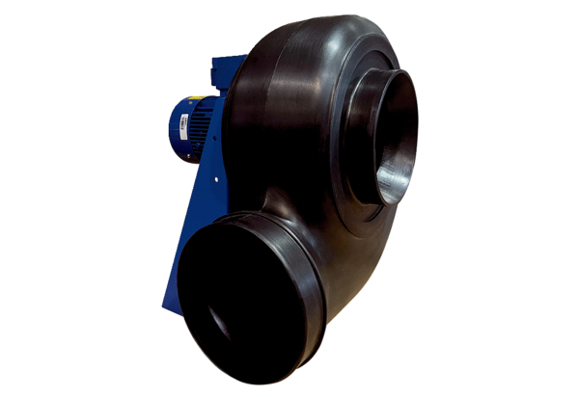Souffleur centrifuge GRK R 35/2 D ExUnité de conditionnement : 1 pièceGamme: C
Numéro de référence : 0073.0449Fabricant : MAICO

